XX公司xx事业部 | 文档编号 |  | 版本 | A1 | 密级 | 商密A
XX公司xx事业部 | 项目名称 | Xxx系统
XX公司xx事业部 | 项目来源
DR-RD-020(V1.1)

Xxx系统

数据库设计说明书
(内部资料 请勿外传)

编 写： |  | 日 期：
检 查： |  | 日 期：
审 核： |  | 日 期：
批 准： |  | 日 期：

XX公司
版权所有 不得复制

Xxx系统 1
数据库设计说明书 1
1 引言 2
1.1 编写目的 2
1.2 术语表 2
1.3 参考资料 3
2 数据库环境说明 3
3 数据库的命名规则 3
4 逻辑设计 3
5 物理设计 4
5.1 表汇总 4
5.2 表[X]：[XXX表] 4
5.3 视图的设计 6
5.4 存储过程、函数及触发器的设计 6
6 安全性设计 6
6.1 防止用户直接操作数据库的方法 6
6.2 用户帐号密码的加密方法 7
6.3 角色与权限 7
7 优化 7
8 数据库管理与维护说明 7

一、引言

编写目的
例如：本文档是xx系统概要设计文档的组成部分，编写数据库设计文档的目的是：明确数据库的表名、字段名等数据信息，用来指导后期的数据库脚本的开发，本文档遵循《xx数据库设计和开发规范》。本文档的读者对象是需求人员、系统设计人员、开发人员、测试人员。

术语表
定义系统或产品中涉及的重要术语，为读者在阅读文档时提供必要的参考信息。
序号 | 术语或缩略语 | 说明性定义
1 | PM | Project Manager,项目经理
2

参考资料
列出有关资料的名称、作者、文件编号或版本等。参考资料包括：
a．需求说明书、架构设计说明书等；
b．本项目的其他已发表的文件；
c．引用文件、资料、软件开发标准等。
资料名称 | 作者 | 文件编号、版本 | 资料存放地点

需求规约
提示：本部分完成此数据库系统业务描述和需求分析

2.1 业务描述
提示：本部分完成此数据库系统的业务描述，例如：
（1）数据库系统创建的背景
（2）数据库系统要解决的问题
（3）数据库系统要完成的业务流程及工作内容
（4）揭示该数据库的资源需求和设计约束

2.2 需求分析
提示：本部分完成此数据库系统的需求分析，例如：
- 分析该业务流程的内在联系
- 业务流程各个节点的依赖关系在数据上的反映
- 揭示创建此数据库系统的目的、目标、已知条件
- 将业务流程节点抽象成数据库对象

数据库环境说明
提示：
（1）说明所采用的数据库系统，设计工具，编程工具等
（2）详细配置
例如：
数据库实例 | 数据库系统 | 数据库部署环境 | 数据库设计工具 | 数据库存放位置 | 说明
实例名，文件名 | 名称：如MySql，版本：4.0 | 软硬件、网络环境 | 例如：pb,visio,rose | 存放位置，绝对路径/相对路径 | 实例用途说明

数据库的命名规则

3.1 数据库对象命名规则
提示：
（1）说明本数据库的命名规则，例如：本数据库设计完全按照《xx数据库设计规范》命名。
（2）如果本数据库的命名规则与公司的标准不完全一致的话，请作出解释。

3.2 数据项编码规则
提示：
说明本数据库数据项的编码规则，例如：
学号：班号+班内序号（两位整数00-99）

逻辑设计
提示：数据库设计人员根据需求文档，创建与数据库相关的那部分实体关系图（ERD）。如果采用面向对象方法（OOAD），这里实体相当于类（class）。
例如：
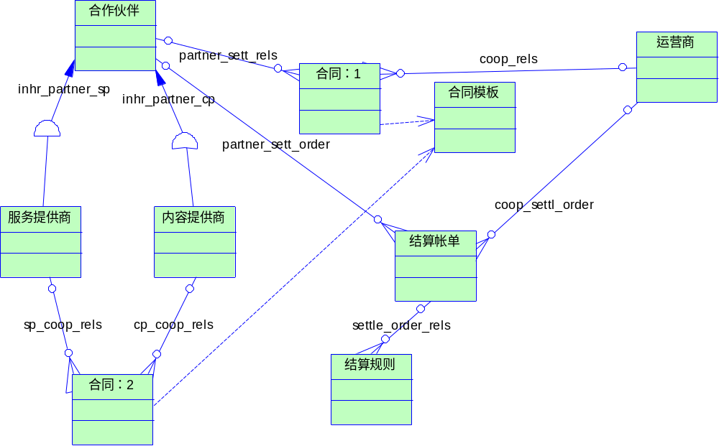

物理设计
提示：
（1）主要是设计表结构。一般地，实体对应于表，实体的属性对应于表的列，实体之间的关系成为表的约束。逻辑设计中的实体大部分可以转换成物理设计中的表，但是它们并不一定是一一对应的。
（2）对表结构进行规范化处理（第三范式）。

表汇总
表名 | 功能说明
表A
表B
表C

表[X]：[XXX表]
表的索引: 索引是否建立要根据具体的业务需求来确定。
允许为空：不填的表示为“是”。
唯一：不填的表示为“是”。
表的记录数和增长量：根据具体的业务需求确定。增长量应确定单位时间如果量大可以按每天,如果不大可以按每月。
表字段的区别度：主要是考虑到将来在此字段上建立索引类型选择时作为参考,当字段值唯一时可以不考虑,当字段值不唯一时,估算一个区别度,近似即可。例如：如果一个表的NAME字段有共2000个值,其中有1999个不同值,1999/2000=0.99 越接近1区别度越高,反之区别度越低。
表的并发：根据具体的业务需求预测表的并发。

表名
数据库用户
主键
其他排序字段
索引字段
序号 | 字段名称 | 数据类型（精度范围） | 允许为空Y/N | 唯一Y/N | 区别度 | 默认值 | 约束条件/说明
此表格的序号，与数据库的序号无关 | [字段名称] | [数据类型] | [Y/N] | [Y/N] | [高/中/低] |  | 主键、外键，字段含义，相关说明等
sql脚本 |  | CREATE TABLE [XXX表名]  (  [字段名称] [数据类型] [NOT NULL /NULL]  , [字段名称] [数据类型] [NOT NULL /NULL]  , [字段名称] [数据类型] [NOT NULL /NULL]  , [字段名称] [数据类型] [NOT NULL /NULL]  , CONSTRAINT PK_[XXX表名]_[XXX表字段] PRIMARY KEY ([字段名称])  ) type = INNODB;  ALTER TABLE [XXX表名] ADD CONSTRAINT FK_[XXX表名]_[YYY表名]_[XXX表字段]  FOREIGN KEY ([字段名称]) REFERENCES [YYY表名] ([字段名称])  CREATE INDEX [索引名] ON [XXX表名] ([字段名称])
记录数 |  | [此表的记录数]
增长量 |  | [此表的增长量]
表的并发 |  | [此表的并发程度]
补充说明 |  | [补充说明]

视图的设计
[根据XXX产品的概要设计文档来确定。
视图的命名按照《xx数据库设计规范》中关于视图的命名规范命名。
视图的设计应注意以下几点:

- 尽量减少列中使用的公式。
- 去掉所有不必要的列。
- 不要使同一个文档属于多个分类。
- 避免使用表单公式。]

存储过程、函数及触发器的设计
[存储过程及触发器的命名按照《xx数据库设计规范》中关于存储过程及触发器的命名规范命名。

存储过程：根据具体得业务逻辑确定输入参数个数，类型,确定对哪几个表进行何种作。
在定义存储过程时，要使用其完成单一、相对集中的任务，不要定义已由其他提供功能的过程。例如：不要定义强制数据完整性的过程（使用完整性约束）。
函数 ：函数与存储过程非常相似，它也是存储在数据库中的对象。但是可以在SQL命令中使用函数。就好像建立自己的substr函数一样
触发器 ：触发器是存储在数据库中的程序，它在某一特定事件发生时执行。这些程序可以用PL/SQL和java语言编写，也可以用作c语言的调用，数据库允许用户定义这些程序，然后在相关的表，视图或者数据库动作执行insert，update或delete语句时执行。]

安全性设计
提示：提高软件系统的安全性应当从“管理”和“设计”两方面着手。这里仅考虑数据库的安全性设计。

例如：应用级的用户帐号密码不能与数据库相同，防止用户直接操作数据库。用户只能用帐号登陆到应用软件，通过应用软件访问数据库，而没有其它途径操作数据库。

防止用户直接操作数据库的方法
提示：用户只能用帐号登陆到应用软件，通过应用软件访问数据库，而没有其他途径操作数据库。

用户帐号密码的加密方法
提示：对用户帐号的密码进行加密处理，确保在任何地方都不会出现密码的明文。

例如：用户帐号采用MD5进行数据加密后再录入数据库，以防止任何地方密码的安全性要求。

角色与权限
提示：确定每个角色对数据库表的操作权限，如创建、检索、更新、删除等。每个角色拥有刚好能够完成任务的权限，不多也不少。在应用时再为用户分配角色，则每个用户的权限等于他所兼角色的权限之和。

角色 | 可以访问的表与列 | 操作权限
例如：管理员 | 可访问所有表 | 完全控制权限
角色B

优化
提示：分析并优化数据库的“时－空”效率，尽可能地“提高处理速度”并且“降低数据占用空间”。
（1）分析“时－空”效率的瓶颈，找出优化对象（目标），并确定优先级。
（2）当优化对象（目标）之间存在对抗时，给出折衷方案。
（3）给出优化的具体措施，例如优化数据库环境参数，对表格进行反规范化处理等。

优先级 | 优化对象（目标） | 措施

数据库管理与维护说明
提示：在设计数据库的时候，及时给出管理与维护本数据库的方法，有助于将来撰写出正确完备的用户手册。

